下载安装Windows Git；打开Git Bash 在本地新建一个文件夹存放克隆文件。然后按照以下步骤进行文件克隆。

1.cd /F/GitCloneDemo

2.git init（初始化可有可无）

3.git clone 地址

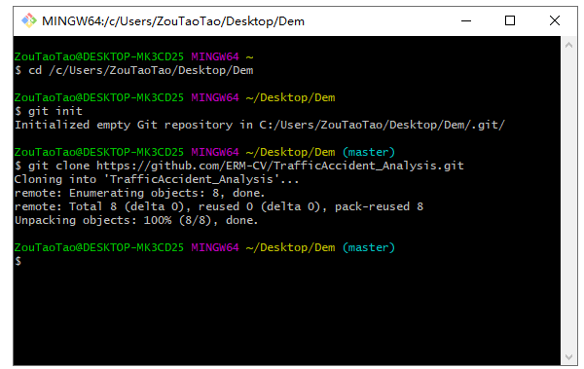

##如果克隆是失败出现

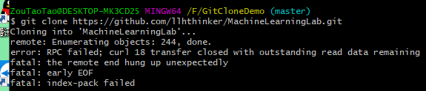

1. 扩大缓冲 git config --global http.postBuffer 524288000